エネルギー問題を学ぼう（概要版）

文字右肩*1～*8：P3に用語解説
東北エネルギー懇談会
2重下線文字：P3～参考資料あり
- 地球温暖化は世界全体で対応
人間活動から排出される二酸化炭素（CO2）など温室効果ガス^{＊1}の増加によって、地球温暖化が進んでいます。国連での話し合い（COP26^{＊3}）を経て、今、世界の国々がその対策に取り組んでいます。
CO2の多くは、私たちの活動に必要なエネルギーを得るための化石燃料の燃焼によって排出されています。

- 日本におけるエネルギーの課題
日本のCO2排出量は、主要7か国で5位（3.1％）､一人当たりでは4位（8.4ﾄﾝ/年･人＝23kg/日･人）です。これは一次エネルギーに占める化石燃料が多い（9割弱）ためです。今後、CO2を減らすには、化石燃料依存度の低下（課題1）が必要です。そしてCO2の約4割は発電所からの排出であるため、CO2を排出しない電源の選択が重要です。
また、日本は化石燃料のほとんどを輸入に頼っていることから、エネルギー自給率^{＊4}の向上（課題2）が必要です。エネルギー自給率12.1％は食料自給率37％の1/3以下しかありません。
さらにエネルギー問題は、地球温暖化への対策と深く関連するため、これらは同時に検討し解決することが必要なのです。

3 海外との比較
以上の2つの課題を軸にグラフ化すると、日本は理想的な位置から最も遠い国となります。また、日本は国産資源がなく、国際的なガスパイプラインや送電網もないなど、エネルギーの周辺環境に恵まれていないため、単独でのエネルギー安定供給体制が必要となっています。

4 日本のエネルギー
日本のエネルギー消費は、1970年代と比べ、全体では2割ほど増加しています。企業・事業所部門ではほぼ同じですが、家庭の消費量が8割も増えました。エアコンや電子レンジなどの普及があり、電気は私たちの生活の中で身近で必要不可欠なものとなっています。
社会のインフラとして、安定した電力は重要で、発電には火力、原子力、再エネがあります。原子力発電は、少ない燃料で多大な電力が得られる準国産エネルギー^{＊5}で、発電時にCO2を出しません。しかし、2011（平成23）年の原子力事故による大量の放射性物質放出によって、周辺住民の長期間の避難生活、地元産業の風評被害などがありました。また、発電後の放射性廃棄物の最終処分場は、その設置場所が未定という課題もあり、今後の原子力についてはさまざまな意見が出ています。
一方、太陽光や風力、地熱、バイオマス等の再エネは普及が進んでいます。しかし、現時点では電力コスト、天候による発電量の変動（太陽光や風力）、周辺の自然や観光施設との共存（地熱）などが課題となっています。
また、2011年の原子力事故で、国内の原子力発電が2014年には全て停止し、その代替としての火力発電が増えました。今後は、それぞれの電源の特徴を生かした電源構成が必要です。

5 今後の目標とCO2対策
エネルギーを考える場合、安全性を最優先にエネルギーの安定供給、環境性、経済性を考慮した、S＋3E^{＊6}が基本とされています。また、エネルギー資源として完璧なものはないため、バランスよく発電する「エネルギーミックス」を目指す必要があります.
2030年に向けては、火力発電を大幅に減らし、一方で再エネの最大限の拡大や一定程度の原子力の活用によって、温室効果ガスの削減（2013年度比▲46％、課題1の対策）、そして自給率の向上（課題2の対策）も可能になります。
2050年までのシナリオとして、右図の青線は各国の温暖化対策をした場合、緑線は地球の温暖化を1.5℃に抑える場合を示しています。
また、両者間の省エネ、再エネ、燃料転換（水素、アンモニア）、原子力、CCUS^{＊7}等は、CO2削減対策を示しています。

6 まとめ
日本は、2020年の10月、「2050年のCO2排出実質ゼロ」（カーボンニュートラル^{＊8}）を表明しました。この実現に向け、今までにない仕組みで未来を切り開き、新しいエネルギーや発電所へと大胆に転換する時代が到来したのです。中高生の皆さんが、エネルギーの重要性に目覚め、エネルギー資源として完璧なものはなくS+3Eやエネルギーミックスの視点が必要であることを理解し、今後の持続可能なエネルギー選択と新たな社会を創る“主役”になるのです。それを目指し、今はエネルギーの歴史や新しい技術を学び、力を蓄え、将来に備える時期であると考えます。

用語の解説
説
解

温室効果ガス^{*1}：二酸化炭素（CO₂）、メタン（CH₄）、一酸化二窒素（N₂O）、フロンガス（HFC₆他）の4種類があります。CO2は地球温暖化に及ぼす影響が最も大きな温室効果ガスです。
人為・自然両要因^{*2}：人為的な要因としては人間の活動を指し、自然的な要因としては太陽活動や火山活動
などを指しています。
COP26^{*3}：国連変動気候枠組み条約第26回締約国会議の略称です。地球温暖化の対策会議で、2021年秋にイギリスで行った会議をCOP26（26回目の会議）と言います。
エネルギー自給率^{*4}：生活や経済活動に必要な一次エネルギーのうち、自国内で確保できる比率を指します。このため、天然資源や原子力、再エネを多く保有する国ほどエネルギー自給率が高くなります。
準国産エネルギー^{*5}：原子力発電は、万が一海外からの燃料調達が途絶えても、国内保有燃料だけで数年間
の発電ができるため「準国産エネルギー」としています（国際エネルギー機関：IEAも同じ）。
S＋3E^{*6}：エネルギーを考える場合の基本として、安心・安全（Safety）、安定供給（Energy Security）、経済性（Economic Efficiency）、環境性（Environment）で、あり、この頭文字が「S＋3E」です。
CCUS^{*7}：排出されたCO2を分離・回収し、更にそのCO2を原料として再利用するという新発想のイノベーションが“CCUS”です。「Carbon dioxide Capture, Utilization and Storage」の略。
カーボンニュートラル^{＊8}：温室効果ガスの排出量と吸収量を均衡させることです。そのためには、温室効果ガスの排出量の削減 、そして 吸収作用の保全及び強化（例えば、植林、森林管理等）をする必要があります。

以下、参考資料です

【TEXT4（3）、オプション①】（電源の特徴） ①主な電源ごとの特徴
【TEXT5、オプション②】（燃料転換、（水死、アンモニア）、CCUS

②—1 水素（新燃料）
水素は、利用時にCO2を排出しないため、新たなエネルギーとして注目されています。2022/2/25、世界初の液体水素を積載した船「すいそふろんてぃあ」号が神戸港に到着しました。
②—2 アンモニア（新燃料）
アンモニアは、農業用途から産業用途への拡大が期待されています。
②—3 CCUS/カーボンリサイクル（新技術）
発電所や工場等から排出された CO2 を回収し、地下に貯留する技術、およびその CO2 を原料として再利用する技術を組合わせたものとしてCCUSが考えられており、このカーボンリサイクル技術に期待が集まっています。
付録 1 ： アニメ、ゲーム、マップ

出典：東北エネルギー懇談会
◆アニメ
米国の工学アカデミーが、20世紀に私たちの社会に最も貢献した技術として選んだのは、「電力技術」です。
このように高い評価を受け、100年間で、私たちの生活を一変させた電力技術なのですが、日本における安定的な電力供給には、今、大きな課題があるのです。この続きはこちらのアニメをご覧ください。（HPは、毎年最新情報に更新）
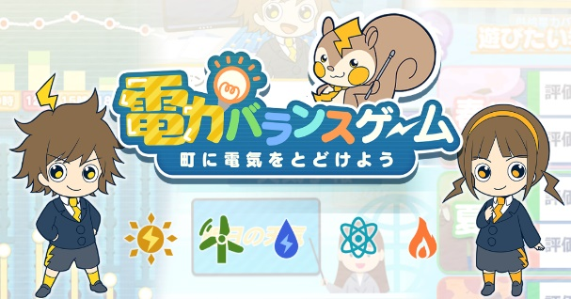
出典：資源エネルギー庁HP（電力バランスゲーム）
◆電力バランスゲーム
発電所の出力を決める担当者になり、いろいろな発電所の組み合わせを考え、停電しないように指令を出して下さい。
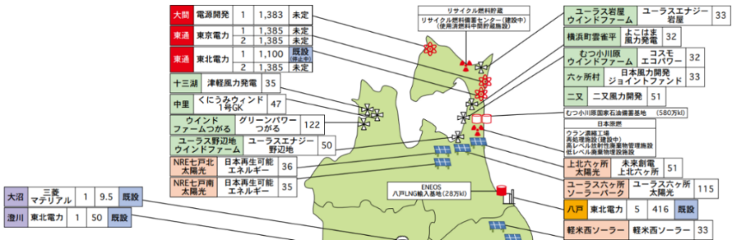
最初は簡単に進めるかもしれませんが、レベルが上がると難しくなります。是非、チャレンジして下さい！こちらです。
出典：東北経済産業局

◆東北の発電所マップ
東北6県及び新潟県の主な発電所等は、こちらからA3に拡大印刷して活用下さい。
付録 2 ： ヨーロッパ発のエネルギー危機からの学び

2022年2月24日のロシアによるウクライナ侵攻に
よって、深刻なエネルギー危機が発生しています。

こうならないために

エネルギーは、自国調達と
エネルギーミックスで安定供給！

エネルギーミックスのイメージ

各電源の特徴を分解し、より詳しく見ると

それぞれの電源ごとの特徴を活かしてバランスよく支える。これがエネルギーミックスなのです。さらに多くの電源も加わることで、いろいろなリスクが発生しても適切に対応できそうです。

カーボンニュートラルに向けて、日本がやるべきこと
① CO2を排出しない電源へ大きく転換
② エネルギーの自給率向上とエネルギーミックスで安定供給！
これは、2050年に向け、今の中高生世代が中心となって解決に取り組む大きなテーマです。持続的なエネルギー社会に向け、
自分なりの挑戦を開始しよう！

